Министерство образования и науки РФ

Федеральное государственное автономное образовательное учреждение высшего образования

«Омский государственный технический университет»

|  |  |
| --- | --- |
| Факультет (институт) | *Информационных технологий и компьютерных систем* |
|  |  |
| Кафедра | *Прикладная математика и фундаментальная информатика* |
|  |  |

**Расчетно-графическая работа**

|  |  |
| --- | --- |
| по дисциплине | ***Алгоритмизация и программирование*** |
|  |  |
| на тему | Разработка программы |

Пояснительная записка

|  |  |
| --- | --- |
| **Шифр проекта** | 020-РГР-02.03.02-№ 15-ПЗ |

|  |  |  |  |  |  |  |  |  |  |  |
| --- | --- | --- | --- | --- | --- | --- | --- | --- | --- | --- |
|  |  |  | **Студента** | | Кусаинова Сауле Бисембаевна | | | | | |
|  |  |  |  | | фамилия, имя, отчество полностью | | | | | |
|  |  |  | Курс | *1* |  | Группа | | ФИТ-**232** | | |
|  |  |  |  |  |  | |  |  | |  |
|  | | | **Направление (специальность)** | | | | | ***02.03.02*** | | |
|  | | | *Фундаментальная информатика и информационные технологии* | | | | | | | |
|  |  |  | код, наименование | | | | | | | |
|  |  |  | Руководитель | | ***ст. преподаватель*** | | | | | |
|  |  |  | ученая степень, звание | | | | | |
|  |  |  | ***Федотова И.В.*** | | | | | | | |
|  |  |  | фамилия, инициалы | | | | | | | |
|  |  |  | Выполнил | |  | | | | | |
|  |  |  | дата, подпись студента | | | | | |
|  |  |  | **Работа защищена с количеством баллов** | | | | | | | |
|  |  |  |  | | | | | |  | |

|  |  |  |  |  |  |
| --- | --- | --- | --- | --- | --- |
|  |  | дата, подпись руководителя |  |  |  |

Омск 2024

**Содержание**

[1. Введение 3](#_Toc155906297)

[2. Теоретическая часть 4](#_Toc155906298)

[3. Разработка и код программы 5](#_Toc155906299)

[4. Результаты работы программы 8](#_Toc155906300)

[5. Заключение 10](#_Toc155906301)

[6. Список использованной литературы 11](#_Toc155906302)

**1. Введение**

В век информационных технологий, когда источники информации находятся прямо под рукой, развивается и прогрессирует проблема уменьшения объема памяти у человека. Особенно, это касается молодых людей, кто, буквально, с пелёнок с гаджетами "в помощниках". Не все задумываются, но эта "помощь" очень вредит мыслительным процессам в голове ребёнка. Зачем размышлять, добывать информацию посредством книг и познавания мира, если можно вбить поисковый запрос, который вмиг ответит на все волнующие вопросы?

Наверняка многие хоть раз столкнулись с затруднением вспомнить слово, которое очень подходит для выражения своих мыслей. "На языке вертится" – все чаще и чаще можно услышать из уст людей.

Что делать, если подводит память? Пожалуй, самое лучшее решение – игры в слова. Это увлекательная форма развлечения для проверки и развития лингвистических способностей. Задача игрока - разгадать слово за минимальное число попыток. Тема интересна в контексте развития лексического запаса, аналитических способностей и логического мышления у пользователей.

**2.** **Теоретическая часть**

Игры в слова являются популярными развлечениями, которые стимулируют интеллектуальное развитие. Первоначально такие забавные ребусы были популярны в форме настольных игр, где передавали друг другу бумажные записки с буквами, чтобы угадать слово. С развитием технологий, эти головоломки стали доступны в виде онлайн-приложений.

Одним из ключевых аспектов игр является применение логического мышления и аналитических способностей для выявления общих закономерностей и паттернов в словах. Игроки должны сделать предположения о том, какие буквы могут присутствовать в загаданном слове, исходя из информации, которую они получают от других игроков. Здесь важно уметь строить гипотезы и анализировать доступные данные, чтобы эффективно сокращать список возможных вариантов. Подобные развлечения могут иметь различные вариации и правила. Например, одни игры могут предоставлять подсказки о том, какие буквы находятся на правильных позициях, а другие могут давать информацию о том, присутствует ли определенная буква в слове. Особенностью словесных игр являются их разные уровни сложности. Некоторые игры предназначены для детей, а другие - являются сложными головоломками для взрослых.

Восхищение миром слов – главная задумка разработчиков. Предлагается широкий спектр развлечений: от анаграмм (слова, составленные из других слов, например, «куст» из «туск») до кроссвордов и кроссвордов-лабиринтов. С их помощью можно снять стресс после тяжёлого рабочего дня и "разгрузить" мысли. Кроме того, игры со словами являются не только интеллектуальным развлечением, но и способом провести время с друзьями или семьей. Совместное решение сканвордов, кроссвордов или составление анаграмм - интересное и увлекательное занятие для всех участников.

**3.** **Разработка и код программы**

Код программы реализован на языке программирования C#, создан в онлайн-инструменте GDB Online.

Программа приветствует пользователя и предлагает ознакомиться с правилами игры. Далее необходимо выбрать сложность – количество букв в слове. Программа ищет в заранее подготовленном списке слова с необходимой длиной, рисует на экране введённое число треугольников. Пользователю нужно отгадать, какое слово загадано программой. При каждом ходе игрок выбирает одну букву. Если выбрана буква, входящая в состав слова, то она подставляется вместо соответствующего треугольника. В противном случае игрок теряет одно очко. В начале игры у игрока 15 очков. Если 15 раз неправильно ввести букву - игра окончена. На вход: предполагаемая буква. На выход: если буква есть в слове - неизменное количество очков, замена треугольника на соответствующую букву. Если буквы нет в слове - уменьшение очков на один, неизменная строка с набором треугольников.

**Код программы**

using System;  
using System.Linq;  
class Program{  
static void Main(){  
string[] words = {"паук", "муха", "пила", "рука", "смех","слово", "слизь", "правило", "листок", "диван","кресло", "салат", "фонарь", "карандаш", "клей","тетрадь", "скорость", "турист", "линейка", "принтер","телефон", "компьютер", "производство", "ячейка", "одеяло" };  
Random random = new Random();  
Console.WriteLine("Здравствуй, дорогой друг! Это игра <Игра в слова> \nПравила игры: тебе нужно угадать загаданное мной слово.\nТы можешь выбрать сложность игры, указав количество букв в загаданном слове \nВведи букву - если угадал, откроется ячейка, если нет - я у тебя забираю 1 очко. \nВ твоём распоряжении 15 очков. \nЕсли 15 раз не угадать букву - игра закончена. ");  
Console.WriteLine();  
Console.WriteLine("Введите количество букв в загаданном слове: ");  
int kolb = Convert.ToInt32(Console.ReadLine());  
string[] pwords = words.Where(word => word.Length == kolb).ToArray();  
  
if (pwords.Length == 0){  
Console.WriteLine("Извините, в списке нет слов с указанным количеством букв.");  
return;  
}  
string X = pwords[[random.Next](https://vk.com/away.php?to=http%3A%2F%2Frandom.Next&cc_key=" \t "_blank)(pwords.Length)];  
char[] uletters = new char[X.Length];  
int points = 15;  
for (int i = 0; i < X.Length; i++){  
uletters[i] = '∆';  
}  
while (points > 0){  
Console.WriteLine();  
Console.WriteLine("Текущее слово " + new string(uletters));  
Console.WriteLine("У вас " + points + " очков. Введите букву: ");  
char letters = Console.ReadLine()[0];  
bool iletters = false;  
for (int i = 0; i < X.Length; i++){  
if (X[i] == letters){  
uletters[i] = letters;  
iletters = true;  
}  
  
}  
if (!iletters) {  
points=points-1;  
}  
if (new string(uletters) == X) {  
Console.WriteLine("Круто! Ты отгадал слово: " + X);  
break;  
  
}  
  
}  
if (points == 0){  
Console.WriteLine("Очень жаль, но ты проиграл. Загаданное слово было " + X);  
  
}  
}  
}

**4.** **Результаты работы программы**

На рисунках 1 и 2 представлены два исхода «Игры в слова». В первом случае игрок выиграл, то есть отгадал загаданное слово (Рисунок 1). Во втором случае игроку не удалось отгадать загаданное слово, игрок проиграл (Рисунок 2).

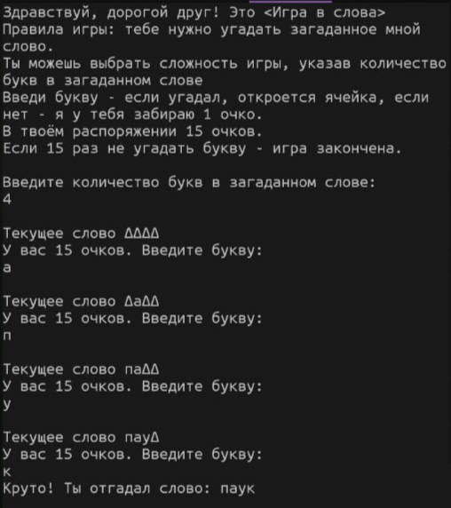

Рисунок 1 – Игрок выиграл

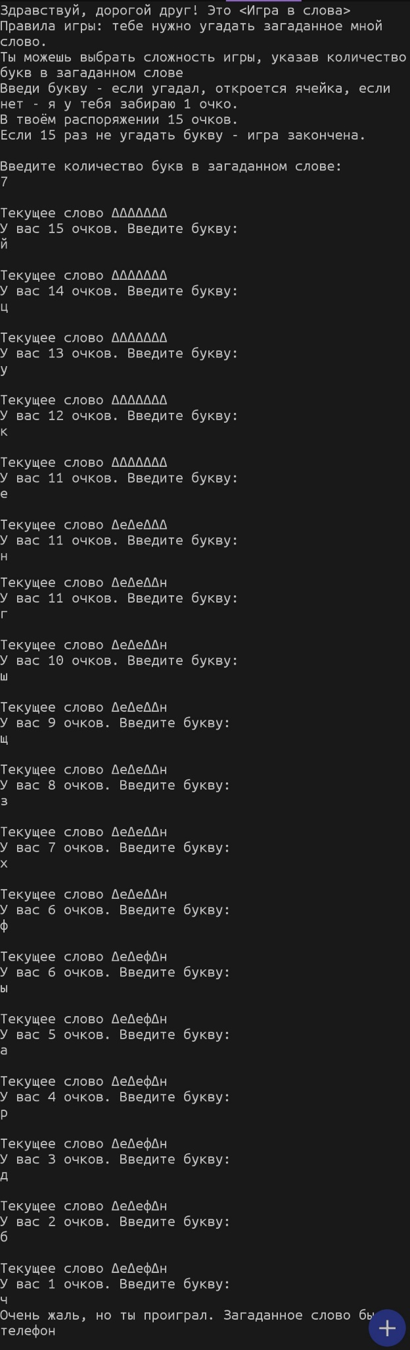

Рисунок 2 – Игрок проиграл

**5.** **Заключение**

В ходе выполнения расчётно-графической работы получен готовый код программы на языке C# "Игра в слова". Реализована задумка игры на основе имеющихся знаний, приобретённых в течение семестра на лекциях. При создании инструкций по взаимодействию с программой и ее ответных действий были учтены особенности работы с пользователем.

**6.** **Список использованной литературы**

1) GDB online Debugger | Compiler - Code, Compile, Run, Debug online C, C++ / <https://www.onlinegdb.com/>, (Дата обращения: 02.01.2024)

2) Microsoft Learn. Документация по C#. Начало работы, руководства, справочные материалы. / <https://learn.microsoft.com/ru-ru/dotnet/csharp/>, (Дата обращения: 02.01.2024)